

**Stage d’initiation**

Gestion des utilisateurs.

**Réalisé par:**

**Mouhibe Mohammed Khalil**

**Année Universitaire : 2019/2020**

Table des matières

Introduction 2

1.1 PRESENTATION DE L’ENTREPRISE 2

1.2 PRESENTATION DU PROJET 2

1.2.2 Les objectifs 2

PARTIE1 : ANALYSE ET CONCEPTION 3

1.1 Méthodologie de travail 3

1.1.1 Méthodes agiles 3

1.1.2 UP 3

PARTIE 2 : Analyse et Conception 4

1. UML 4

2. Diagramme de classe 5

3. Diagramme de cas d’utilisations 6

PARTIE3 : OUTILS UTILISES 7

1. Apache 7

1.1. Définition d'un serveur WEB 7

1.2. Le choix du serveur 8

2. MySQL 8

3. Base de données 8

Visual Studio 9

4. Java Script 9

5. PHP 10

6. CSS 10

7. Bootstrap 11

8. PDO 11

PARTIE5: REALISATION 12

Page d’accueil 12

Inscription 12

Connexion 13

Après authentification 13

Rôle Directeur 13

Rôle Salarié 16

Conclusion 16

# Introduction

A la fin de ma 1ére année DUT Génie Informatique, j’ai dû mettre en pratique les compétences acquises tout au long de cette année dans un projet regroupant mes compétences en développement, modélisation et gestion de base de données ; et mettre en œuvre notre savoir-faire,

Ce projet va me permettre de me familiariser avec les techniques et les méthodes de l’informatique, l’élaboration d’un site web, et la gestion de base donnée. En effet, cette expérience ne peut être que bénéfique vu qu’elle est mise en place afin de m’aider à enrichir et consolider mes acquis et compétences techniques

Comme tout projet, j’ai rencontré des difficultés que j’ai dû gérer et dans ce rapport je vais représenter mon projet avec tous les outils utilisés

## PRESENTATION DE L’ENTREPRISE

**Saham Assurance**, créée en 1960, est une compagnie internationale d'assurance basée au Maroc. Elle est filiale du groupe sud-africain Sanlam.

Au Maroc, SAHAM Assurance est leader dans le domaine de l’assurance Non-Vie, N°1 de l’Automobile et de la Santé.

Avec plus de 481 agents généraux, SAHAM Assurance dispose du réseau exclusif le plus étendu au Maroc, lui permettant d’assurer une présence régionale très forte et de développer au mieux une politique de proximité avec l’ensemble de ses clients.



## 1.2 PRESENTATION DU PROJET

Avant de choisir le projet, Je me suis lancé dans une série de recherches et d’investigations afin de mesurer l’importance et la pertinence de plusieurs sujets.

Puis j’ai trouvé que ce projet de gestion des utilisateurs est la meilleure façon pour bien présenter mais compétences acquises durant toute ma première année surtout en ce qui concerne le développement Web et la modélisation

### 1.2.2 Les objectifs

L’objectif de mon projet est de bien présenter tous les salariés et leurs profils sur une application web qui est très simple à comprendre avec la possibilité de modifier, supprimer ,ajouter ou bien désactiver un utilisateur selon le rôle de l’utilisateur connecté.

# PARTIE1 : ANALYSE ET CONCEPTION

## Méthodologie de travail

### Méthodes agiles

Les méthodes Agiles sont de plus en plus utilisées car elles permettent de mieux maîtriser les délais, les coûts et la production des projets informatiques. Elles mettent en avant la nécessité de développer de façon itérative et incrémentale, de faire du développement à base de composants, d’établir une bonne communication entre les acteurs, de gérer exigences et risques tout au long du projet et de recourir régulièrement au test logiciel.

### UP

Processus Unifié est un processus de développement logiciel «itératif et incrémental, centré sur l’architecture, conduit par les cas d’utilisation et piloté par les risques»

#### Les fondamentaux d’UP

o Pilotage par les cas d’utilisation

o UP est centré sur l’architecture

o UP est itérative et incrémentale

o UP gère les besoins et les exigences

o UP est fondée sur la production de composants

o UP pratique la modélisation visuelle

o UP surveille la qualité et les risques

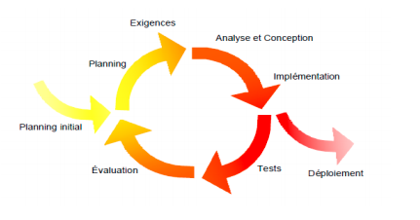

#### Les activités dans UP

o Expression des besoins

o Analyse (expression des besoins du pt de vue développeur)

o Conception (définition de l’architecture, incrémentale)

o Implémentation o Tests

#### Les phases du cycle de vie

o Etude d’opportunité (analyse, vision globale des exigences…10% des uses cases

o Elaboration (précision de l’architecture, 80% des use cases cartographiés)

o Construction (fourniture d’une version beta)

o Transition (correction de bugs, préparation de l’itération suivante)

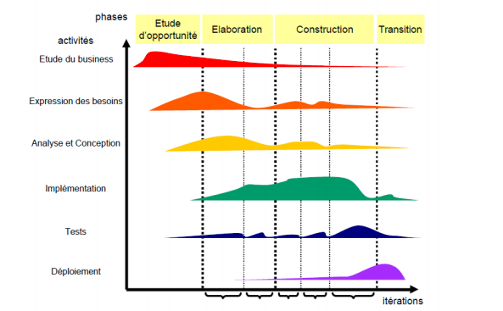

# 

# PARTIE 2 : Analyse et Conception

## UML

#### Présentation

Les nouvelles technologies s'appuient sur le modèle objet. En terme d'analyse et de modélisation objet, UML (Unified Modeling Language) est aujourd'hui un standard incontournable, stabilisé et industriel. UML est un langage standard conçu pour l'écriture de plans d'élaboration de logiciels. Il peut être utilisé pour visualiser, spécifier, construire et documenter les artefacts d'un système à forte composante logicielle. UML est adapté à la modélisation de système, depuis les systèmes informatiques d'entreprise jusqu'aux applications distribuées basées sur le web, en passant par les systèmes temps réel embarqués. C'est un langage très expressif qui couvre toutes perspectives nécessaires au développement puis au déploiement des systèmes.

Vu l’importance cruciale de la modélisation dans le cycle de vie de n’importe quelle application, il fallait utiliser une méthode de modélisation qui s’adapte le mieux à nos besoins et à nos exigences qui sont entre autres : L’ouverture, la réutilisabilité, la modularité et l’extensibilité.



#### Choix d’UML

Pour répondre à ces exigences, nous avons choisis de modéliser avec le langage de modélisation UML qui s’adapte parfaitement à la modélisation des applications à base d’objets et qui offre grâce à ses différents diagrammes une grande souplesse permettant la modélisation de différents aspects de l’application. Notre choix de ce langage se justifie aussi par le fait qu’UML est devenu un standard de modélisation adopté pour toutes les applications à aspect orienté objet.

## Diagramme de classe

Le **diagramme de classes** est un schéma utilisé en génie logiciel pour présenter les classes et les interfaces des systèmes ainsi que leurs relations. Ce diagramme fait partie de la partie statique d'UML, ne s'intéressant pas aux aspects temporels et dynamiques.

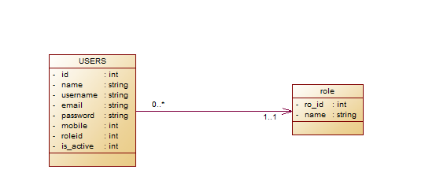

## Diagramme de cas d’utilisations

L'objectif des cas d'utilisation est l'expression des besoins en termes de services que doit assurer le système. Les diagrammes de cas d'utilisation dans UML définissent deux concepts principaux : les acteurs, et les cas d'utilisation. Un acteur est une entité extérieure au système qui peut initier l'un de ses cas d'utilisation. Un cas d'utilisation est une fonctionnalité offerte par le système, permettent de nous focaliser sur les besoins utilisateurs.

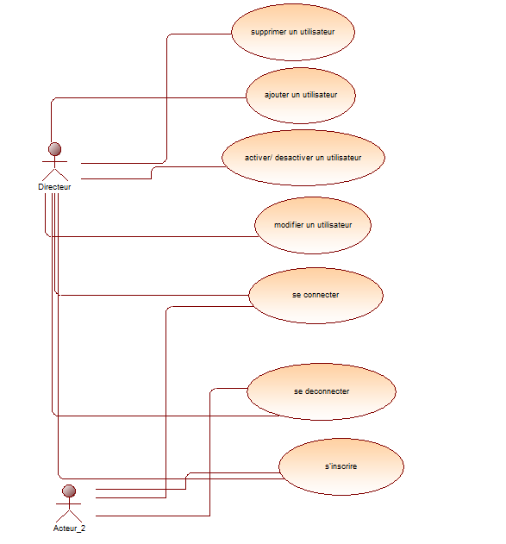

# PARTIE3 : OUTILS UTILISES

## Apache

### Définition d'un serveur WEB

Un serveur web est, soit un logiciel de service de ressources web, soit un serveur informatique qui répond à des requêtes du World Wide Web sur un réseau public ou privé, en utilisant principalement le protocole http.

### Le choix du serveur

Apache est un serveur web open-source et multiplateforme populaire qui est, selon les chiffres, le serveur web le plus populaire qui existe. Il est activement maintenu par l’Apache Software Foundation.



## 

## MySQL

MySQL est un système de gestion de bases de données relationnelles (SGBDR). Il est distribué sous une double licence GPL et propriétaire. Il fait partie des logiciels de gestion de base de données les plus utilisés au monde, autant par le grand public (applications web principalement) que par des professionnels, en concurrence avec Oracle, PostgreSQL et Microsoft SQL Server.



## 

## Base de données

La base de données est composée de 2 tables interconnectées :

User

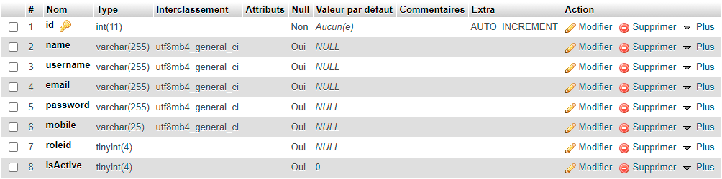

Rôle



## Visual Studio

Visual Studio Code est un éditeur de code extensible développé par Microsoft pour Windows, Linux et macOS2.Les fonctionnalités incluent la prise en charge du débogage, la mise en évidence de la syntaxe, la complétion intelligente du code, les snippets, la refactorisation du code et Git intégré. Les utilisateurs peuvent modifier le thème, les raccourcis clavier, les préférences et installer des extensions qui ajoutent des fonctionnalités supplémentaires.



## Java Script

JavaScript est un langage de programmation de scripts principalement employé dans les pages web interactives et à ce titre est une partie essentielle des applications web. Avec les technologies HTML et CSS, JavaScript est parfois considéré comme l'une des technologies cœur du World Wide Web2. Une grande majorité des sites web l'utilisent, et la majorité des navigateurs web disposent d'un moteur JavaScript dédié pour l'interpréter, indépendamment des considérations de sécurité qui peuvent se poser le cas échéant.

C'est un langage orienté objet à prototype : les bases du langage et ses principales interfaces sont fournies par des objets.



## PHP

PHP: Hypertext Preprocessor, plus connu sous son sigle PHP, principalement utilisé pour produire des pages Web dynamiques via un serveur HTTP, mais pouvant également fonctionner comme n'importe quel langage interprété de façon locale. PHP est un langage impératif orienté objet.

PHP a permis de créer un grand nombre de sites web célèbres, comme Facebook et Wikipédia. Il est considéré comme une des bases de la création de sites web dits dynamiques mais également des applications web.



## CSS

Les feuilles de style en cascade, généralement appelées CSS de l'anglais Cascading Style Sheets, forment un langage informatique qui décrit la présentation des documents HTML et XML. Les standards définissant CSS sont publiés par le World Wide Web Consortium (W3C). Introduit au milieu des années 1990, CSS devient couramment utilisé dans la conception de sites web et bien pris en charge par les navigateurs web dans les années 2000.

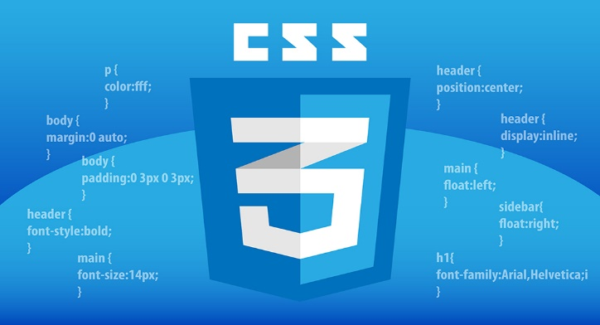

## Bootstrap

Bootstrap est une collection d'outils utiles à la création du design (graphisme, animation et interactions avec la page dans le navigateur, etc.) de sites et d'applications web. C'est un ensemble qui contient des codes HTML et CSS, des formulaires, boutons, outils de navigation et autres éléments interactifs, ainsi que des extensions JavaScript en option. C'est l'un des projets les plus populaires sur la plate-forme de gestion de développement GitHub.



## PDO

PHP Data Objects (PDO) est une extension définissant l'interface pour accéder à une base de données avec PHP.

Elle est orientée objet, la classe s’appelant PDO. PDO constitue une couche d'abstraction qui intervient entre l'application PHP et un système de gestion de base de données (SGDB) tel que MySQL, PostgreSQL ou MariaDB par exemple.

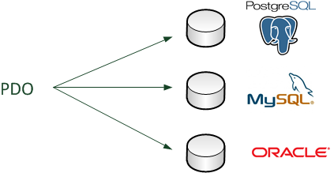



# PARTIE4: REALISATION

## Page d’accueil

### Inscription

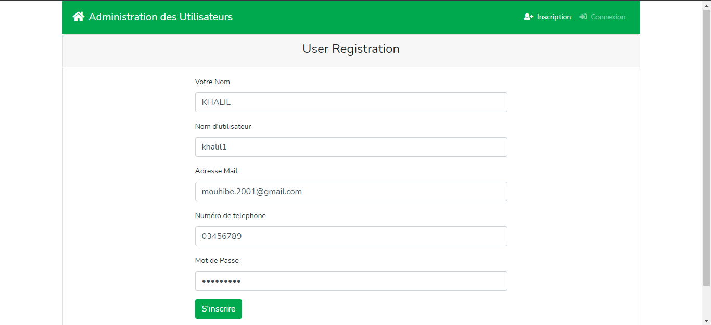

### Connexion

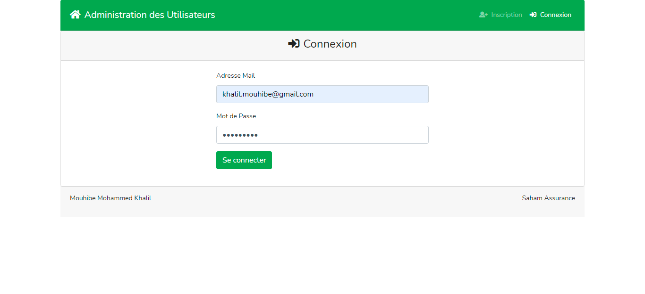

* Si les données ne sont pas valides un message s’affiche

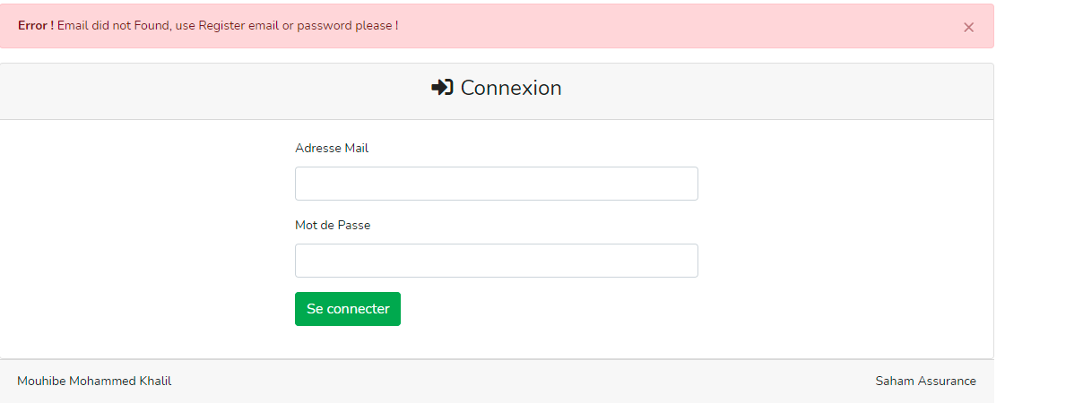

## Après authentification

### Rôle Directeur

#### Voir la liste des utilisateurs

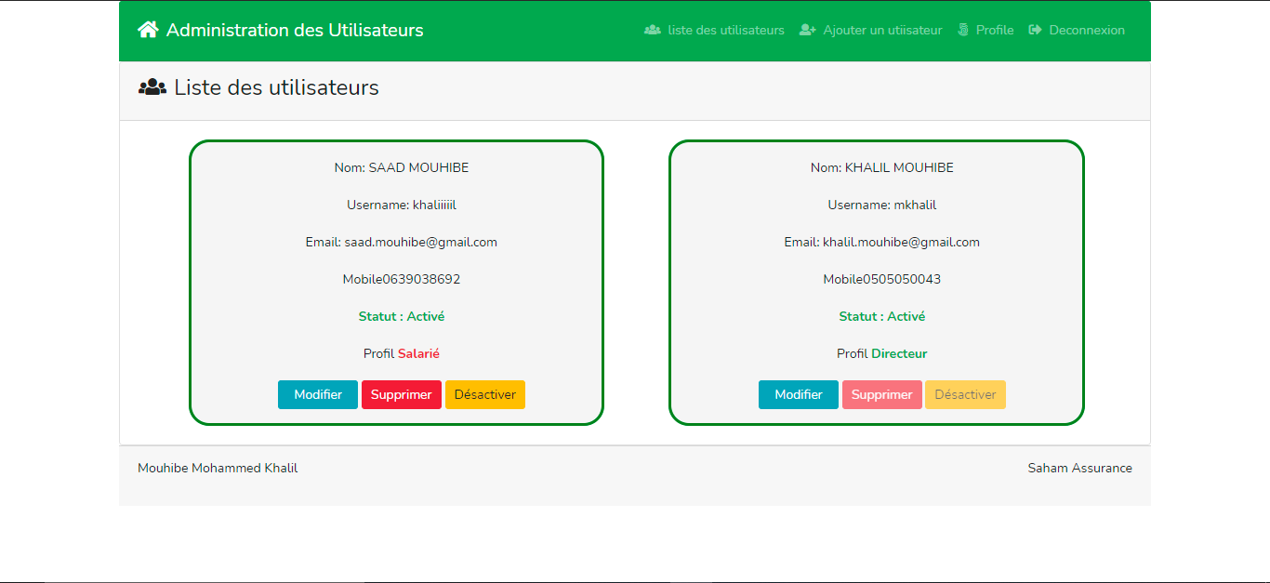

#### Ajouter un utilisateur

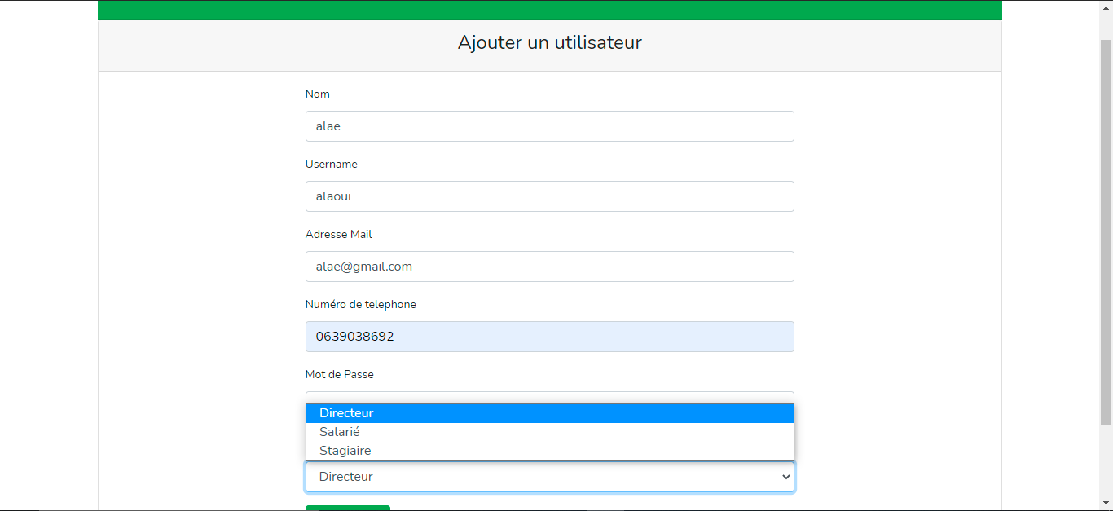

#### Voir le profil et le modifier

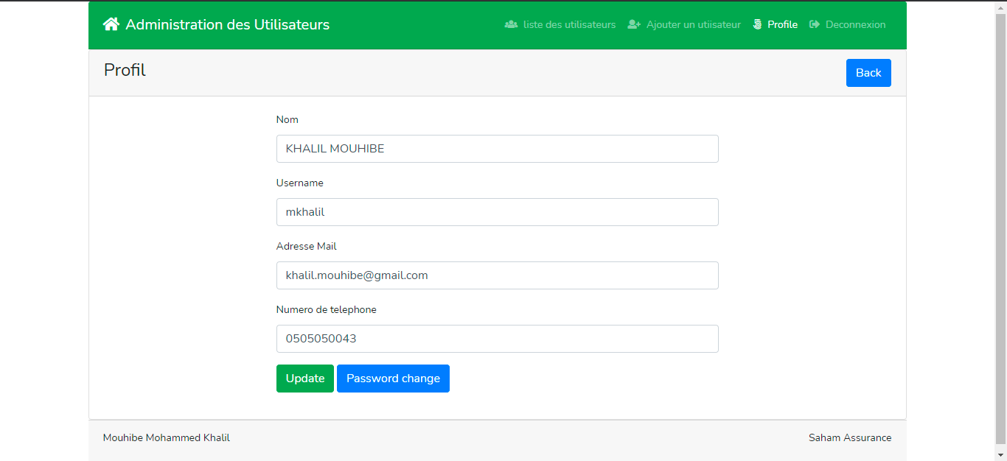

#### Modifier un autre profil

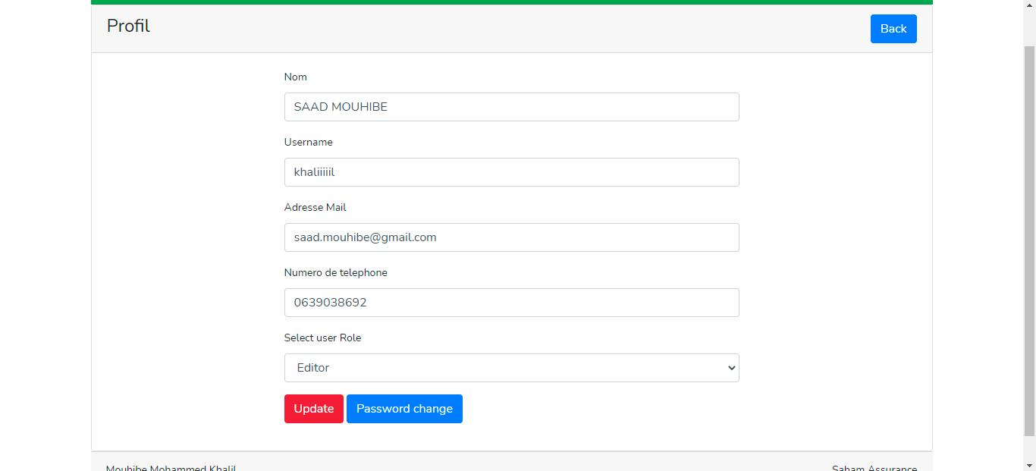

#### Désactiver/Activer un autre utilisateur

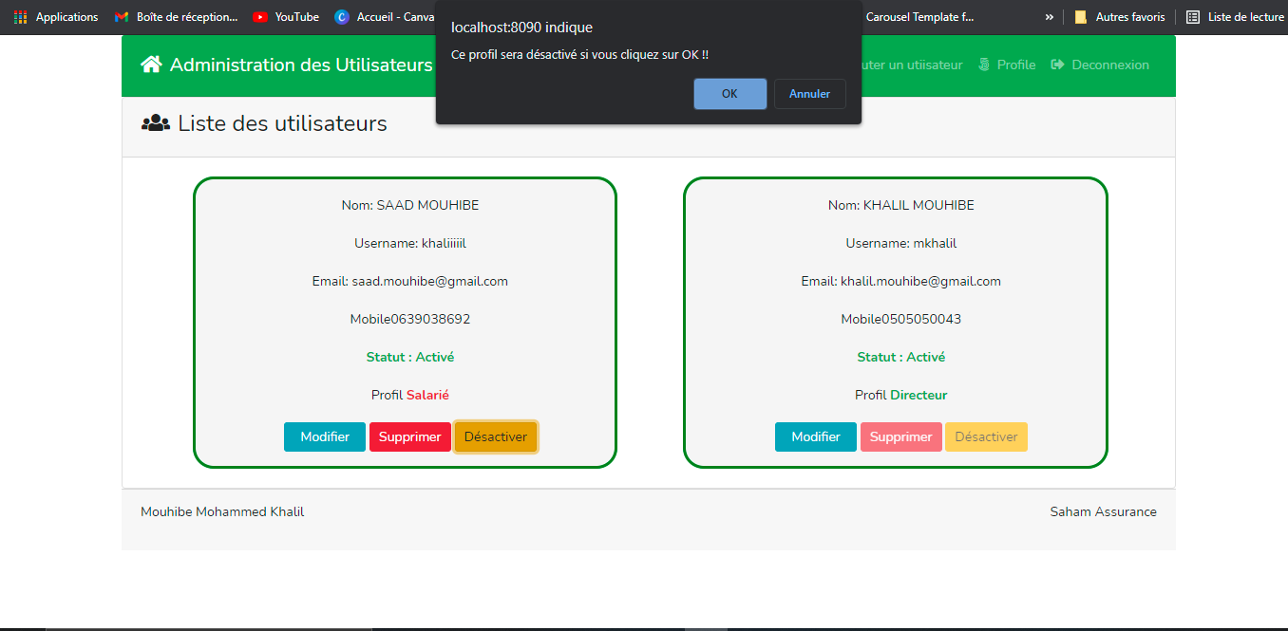

* Si on désactive le profil, l’utilisateur ne peut pas se connecter jusqu’à l’activation du directeur

#### Supprimer un autre utilisateur

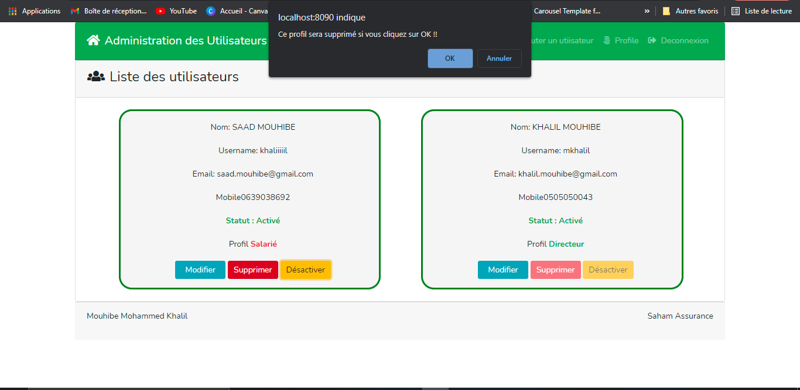

### Rôle Salarié

#### Voir la liste des utilisateurs

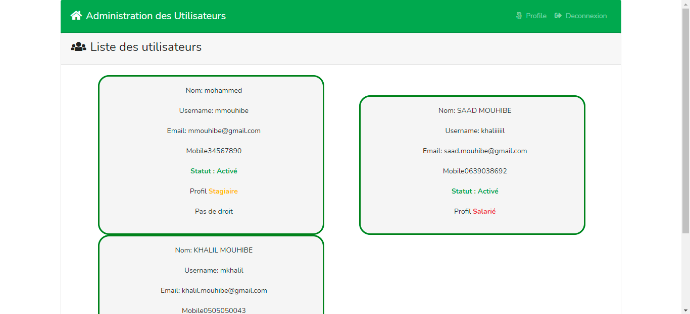

* On remarque que ces utilisateurs n’ont pas le droit de faire n’importe quelle action sur les autres utilisateurs

# Conclusion

En guise de conclusion, je pense que cette application va permettre au directeur de bien gérer les profils de ses salariés et d’éviter n’importe quel problème dans ce côté et peut même la développer pour avoir une vision même sur les horaires de travail ….

Ensuite, je peux dire que ce projet aurait un effet levier pour mes recherches de travail ou de stage, car non seulement j’ai pu approfondir et consolider mes connaissances, mais aussi j’ai pu mettre en place mes compétences analytiques et techniques acquises lors de mon cursus et développer des qualités et des compétences clés concernant mon savoir-faire et savoir-être.

.THE END